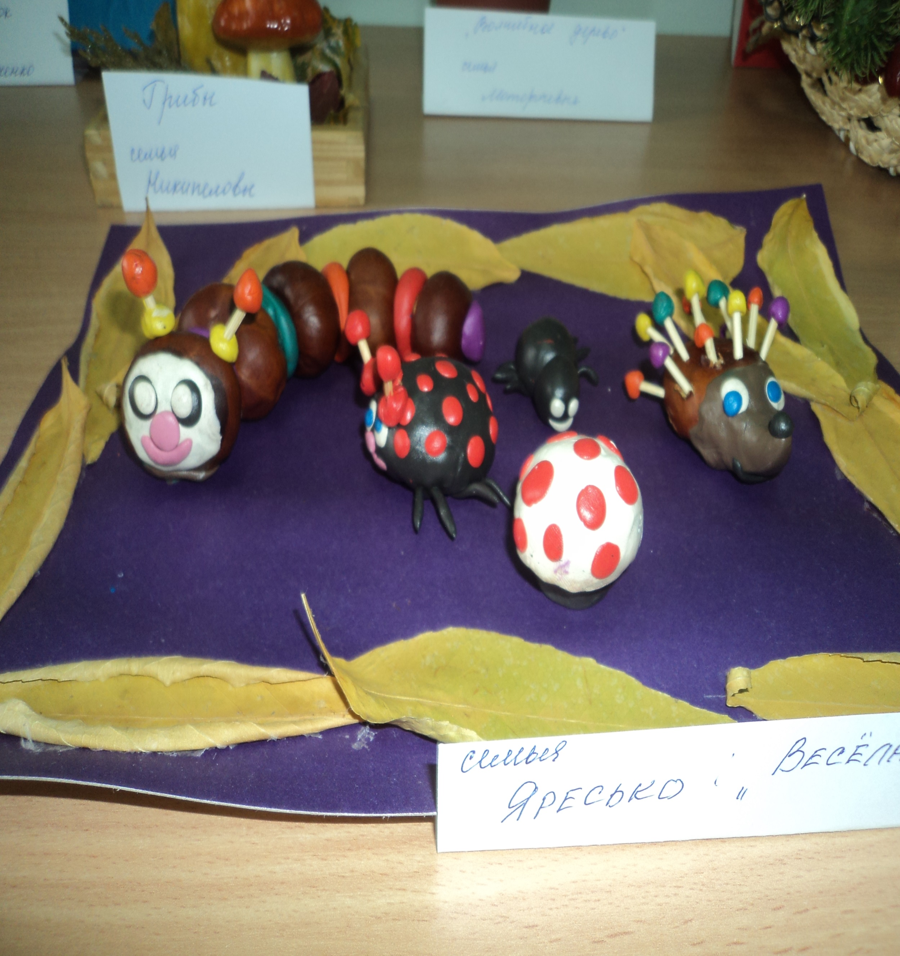

**«Веселая полянка»**

**Кира Яресько 5 лет группа №7 «Сказка» МБ ДОУ детский сад «Жар-птица»**